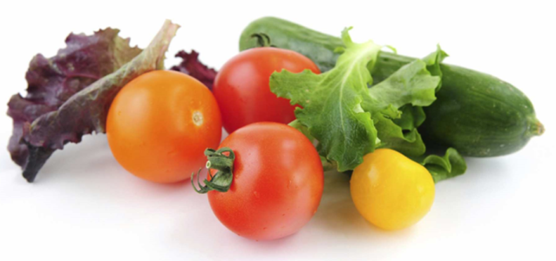
Menüplan Tagesstern Weisslingen

Woche 33 |  | Woche 34 |  | Woche 35 |  | Woche 36
22.08.  Salzkaroffeln  Rahmspinat  Fischstäbchen |  | 29.08.  Gurkensticks  Lasagne mit  Rindshackfleisch |  | 05.09.  Fleischvögel  Polenta  Brokkoli |  | 12.09.  Pouletgeschnetzeltes  Rahmsauce  Reis  Zucchetti
23.08.  Cherrytomaten  Spahetti  Napoli  Parmesan |  | 30.08.  Rindsvoressen  Reis  Brokkoli |  | 06.09.  Tomaten  Buchstabensuppe mit Brot  Dessert : Glacé |  | 13.09.  Karottensticks  Kalbsbratwurst  Jus  Kartoffelsalat
24.08.  Randen  Paniertes  Pouletschnitzel  Kartoffelecken |  | 31.08.  Teigwarensalat  Dessert : Melone |  | 07.09.  Gurkensticks  Penne  Bolognese |  | 14.09.  Spätzlepfanne  mit Schinken  Erbsen / Karotten
25.08.  Hackbraten  Jus  Spätzle  Erbsen / Karotten |  | 01.09.  Paprikasticks  Tortellini gefüllt  mit Spinat u. Ricotta  Tomatensauce  Parmesan |  | 08.09.  Karottensalat  Rindsgeschnetzeltes  mit Reis |  | 15.09.  Grüner Salat  Fusilli mit Pesto
26.08.  Honigmelone  Kalbscipollata  Risotto |  | 02.09.  Ofenfleischkäse  Kartoffelstock  Karotten |  | 09.09.  Früchtecocktail  Schupfnudeln  Rahmsauce  Speckwürfel |  | 16.09.  Tomaten-Mozzarella Salat  Schinkengipfel  Dessert : Beerenquark

